GAIUS JULIUS CAESAR:
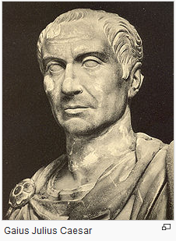
-politik, řečník, vojevůdce
-senát ho jmenoval správcem Kelty osídlených římských provincií v severní Itálii a jihovýchodní Galii (Francie)
-vedl občanskou válku se svými protivníky stal se diktátorem (neomezeným vládcem)
-zavedl řadu reforem:
  - Rozvoj provincií
  - Uděloval římské občanství obyvatelům provincií
  - Omezil moc senátu
  - Zlepšil postavení chudiny
-senát chtěl ale svou moc zpátky, proto nechali Caesara roku 44. př. n. l. zavraždit (např. Brutus)
